DGUS升级说明 ：版本定位V5.01
1 、图标提取并显示。
如图 ： 
根据选择的ICOID 直接显示在设计界面上。

2、 动画图标动态模拟。
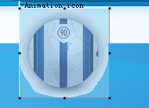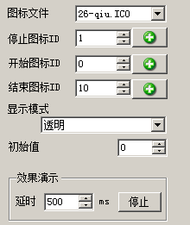
如果，点击按钮，在按钮上根据设置的延时从开始图标到结束图标进行轮询显示。
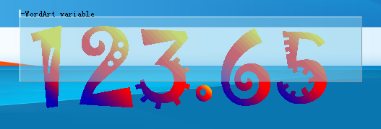
像艺术字显示，根据初始值，直接在界面上显示效果。

3、 增加对齐方式，补全对齐方式。
增加了中间对齐、中部对齐，高宽相等、底部对齐、右对齐等方式。

4、 增加撤销回退功能。（回退步长限定在50）
增加撤销功能，最大撤销问哦50步。按ctrl+Z 即可。
5、 增加指令调试功能，在DGUS设计时，可通过串口发送各种指令对屏进行操作。
在下载工具的基础上增加了80-84指令调试工具 ：对应读寄存器和变量在右边按地址排列方式显示。方便用户查看。
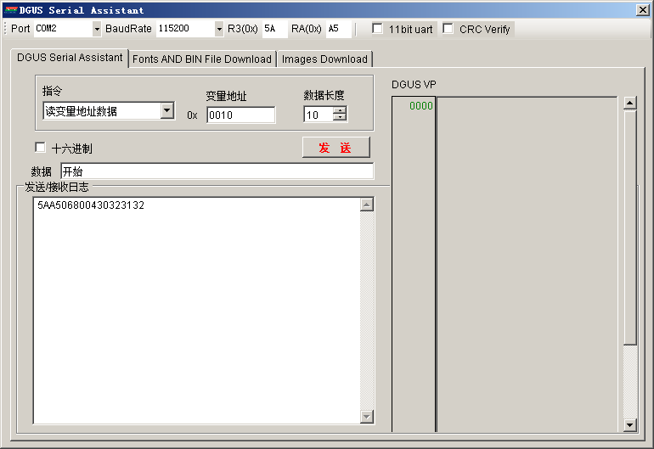
需要发送数值变量时，提供了快速录入方式：
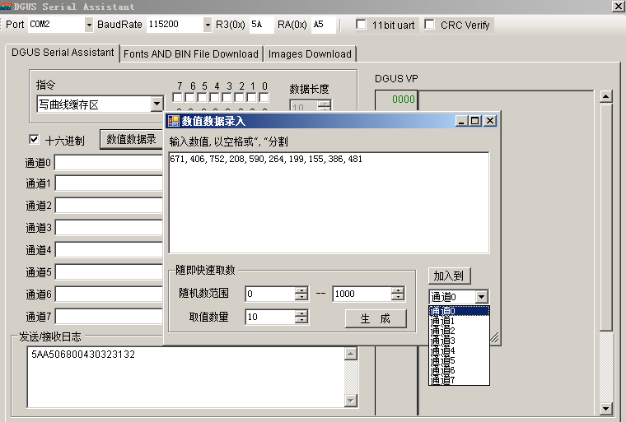
6、 界面优化
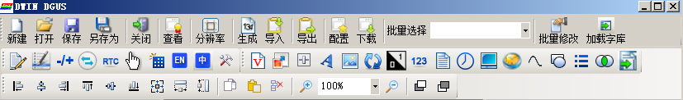
如图 ： 1、美化了按钮图标
2、对于功能按钮有中文下标提示
3、把配置按钮和布局工具放在了工具栏，不需要用户进行切换
4、增加网格方式，方便用户排版：
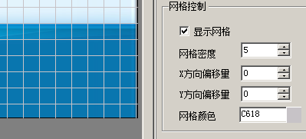
7、 快捷操作功能优化
A、具有相同属性的按钮批量修改.
B、页面相同按钮批量设置等，在批量设置时，设置关键属性的自动变化，不需要逐个单独进行微调。
C、对数据类型严格控制。使用户输入的数据和设置的数量类型保持一致
在工具栏 ：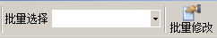
1、可以批量选中相同类型的配置按钮。而不需要用户挨个点击选择
2、选择按钮后，点击批量修改可对选中的相同类型按钮进行属性设置
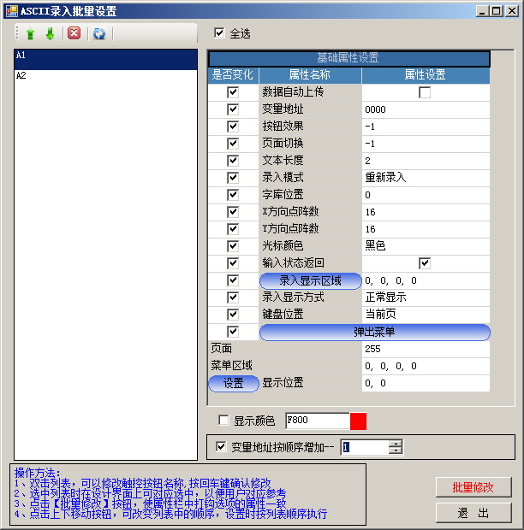
如图，选中左边按钮， 属性会显示在右边属性栏中，可以对单个按钮进行逐个设置。也可以选中属性栏中的【是否变化】。然后点击【批量修改按钮】对勾选的属性进行统一修改。
有些属性是可按规律进行调整如 ：变量地址, 勾选后，地址会按设置的值自动增加。
还有如图等：
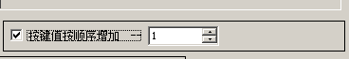
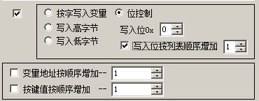

8、字体显示
在工程中加载字库后，可以在界面上按实际大小显示数字或文本。
在工具栏中有按钮【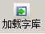】，点击把放在DWIN_SET 目录下的字库加载到工程。
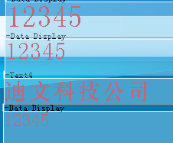
这个显示效果和屏中一致。

9、滚动文本显示功能增加
